知行书院文化课程讲义 2019/6/11

题外话：新西兰的冬天 ------雨 雪 霜 露

中国的冬天：

请在地图上标出：广东省 黑龙江省 江西省（庐山）

成语学习

请标出黄河------跳进黄河洗不清

请标出长江------长江后浪推前浪

请标出泰山-------有眼不识泰山

请标出东海-------福如东海（长流水）寿比南山（不老松）

古诗学习

《晓出净慈寺送林子方》

宋 杨万里

毕竟西湖六月中，风光不与四时同。

接天莲叶无穷碧，映日荷花别样红。

白话文翻译：

六月里西湖的风光景色到底和其他时节的不一样，那密密层层的荷叶铺展开去，与蓝天相连接，一片无边无际的青翠碧绿，那亭亭玉立的荷花绽蕾盛开，在阳光辉映下，显得格外的鲜艳娇红。

书法欣赏：

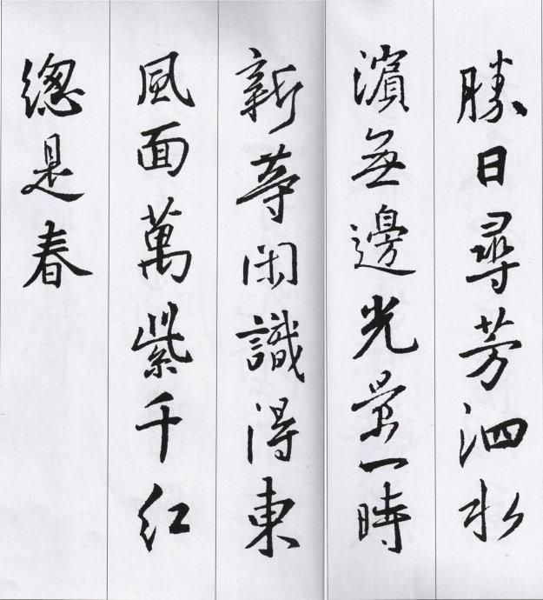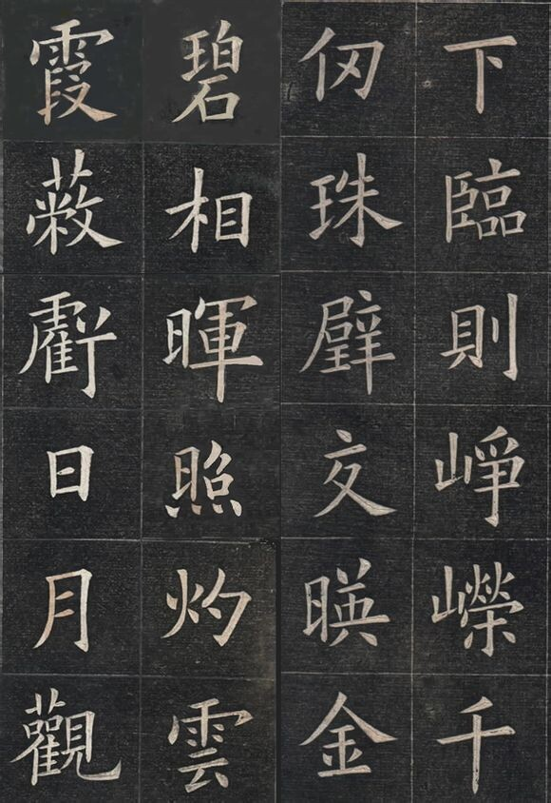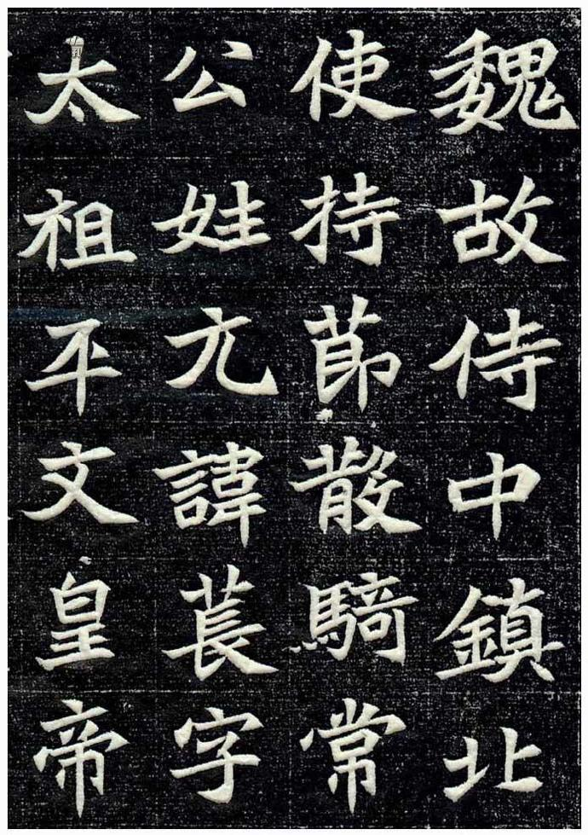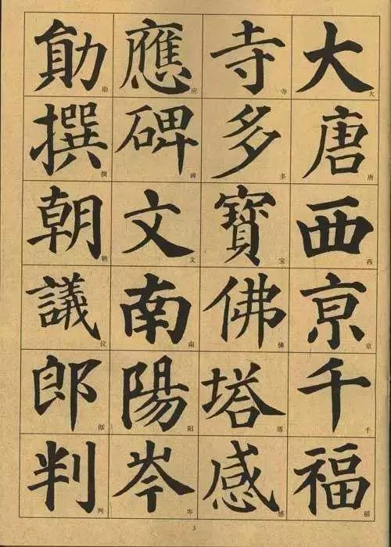

北魏：魏碑__________

晋朝：书圣王羲之_______________

唐朝：楷书---欧阳询____________________

楷书---颜真卿____________________

汉字书写大练习：

夏-------__________

商------____________

周------_______________

秦------_____________

汉------_____________

三国-------__________________________

魏---------_____________

晋---------__________________________

南北朝-----_________

隋-------_____________

唐------______________

宋------______________

元------______________

明------______________

清------ __________

民国-------____________________

新中国------_______________

中国历史年表：_________________________________________

_______________________________________________________

知行书院学规：_________________________________________

_______________________________________________________

《西游记》是明朝吴承恩所作。故事从孙悟空出世，大闹天宫，写到孙悟空、猪八戒、沙僧保护师父唐僧去西天取经，一路历尽艰辛，降妖伏魔，扶善除恶，经过九九八十一难，终于取回真经，修成正果。该书是中国古典文学中的杰出代表，与《水浒传》，《三国演义》，《红楼梦》并称为四大名著。

___________________________________________________________________________________________________________________________________________________________________________________________________________________________________________________________________________________。

初级：《西游记》，第六章《救大圣拜师取经》

高级：《古文观止》，《岳阳楼记》